-
目录
一、学院简介 3
二、毕业基本信息 4
1、毕业生性别分布 4
2、学科门类分布 4
3、专业分布 5
4、毕业生省内生源 6
5、毕业生省外生源 7
6、专业大类生源分布 8
7、毕业生分专业生源分布 9
8、专业大类性别分布 11
9、毕业生分专业、性别分布 12
三、毕业生就业信息 14
1、毕业生毕业去向 14
2、连续三年就业率 15
3、就业行业分布 15
5、地域流向 17
6、地区流向 17
7、工作变动情况 18
8、离职方式 19
9、离职原因 19
10、工资水平 20
11、专业相关度 21
12、对专业不对口的评价 21
13、社会保障 22
14、未就业原因 22
15、影响就业及职业发展的因素评价 23
16、对母校教育教学工作的综合评价 24
17、毕业生对母校就业指导工作的评价 25
三、就业特点 25
（一）就业地域辐射相对集中 25
（二）工作与专业对口率高 25
四、机遇与挑战 26
五、措施 26
1、深推“分专业专场招聘”模式 26
2、多方位开拓高层次实习与就业单位 27
3、深入开展校企合作，助推毕业生就业 27
4、提供精细化服务，促进特殊群体毕业生充分就业 28

一、学院简介
河北女子职业技术学院始建于1948年，隶属于河北省妇联，是经省政府批准、教育部备案的公办全日制普通高等职业院校，全国独立建制的五所公办女性高等院校之一。学院是国家职业院校数字校园实验院校、河北省重点建设示范性高职院校、河北省创新创业教育改革示范院校、河北省招生考试先进单位。
学院紧密贴合京津冀经济发展需要，立足现代服务业，开设学前教育类、护理类、财经商贸类、乘务类、电子信息类、艺术设计类、航海类等7个专业群，共30余个专业，现有全日制专科在校生8000余人。拥有学前教育专业、服装专业国家级实训基地，省财政支持的经管VBSE跨专业综合实训中心等校内实训室近两百个；建有校外实习基地300余个；与中石油会计公司、河北省国防科工局、河北省省直幼儿园、河北医科大学附属医院、际华3502职业装有限公司、首都新机场集团公司（固安）、河北机场管理集团有限公司、河北天测数字技术有限公司、顺捷河北企业管理集团有限公司等200多家机关及企事业单位达成密切的就业合作关系。目前，学院是河北省学前教育职教集团牵头单位、河北省会计信息技能大赛竞赛基地、教育部、卫生部护理行业技能型紧缺人才培养基地、河北省纺织服装教育集团核心成员单位、河北省服装设计与模特大奖赛竞赛基地、河北省空间信息产业联盟发起单位、河北省女性创业培训基地等。
学院秉承“德 善 真 美”的校训，实施“文化立校、机制治校、专业强校、人才兴校、特色名校”的发展战略，以开展女性高等职业教育为重点，形成了普通学历教育、成人学历教育、职业技能培训、妇女干部岗位培训、国际交流与中外合作多元化发展的办学格局。近年来，学院与英国巴内特·索斯盖特学院、澳大利亚北悉尼学院、澳大利亚墨尔本理工学院、韩国诚信女子大学、波兰维斯瓦大学、英国普利茅斯城市学院、马来西亚赛博林国际学院等高校建立了友好合作关系，为学院开展国际合作办学搭建了广阔平台。

二、毕业基本信息

1、毕业生性别分布
2019年我院共有毕业生2709人，其中女生2513人，男生196人。男女比例为1:12.8。毕业生性别分布如下图。

2、学科门类分布
2019年我院毕业生涉及教育与体育大类、医药卫生大类、财经商贸大类等共计11个专业大类。其中，教育与体育大类毕业生最多为1647人，其次是医药卫生大类，毕业生数为457人，再次是财经商贸大类，毕业生数为263人。三大类毕业生数占毕业生总数的87.38%。各大类毕业生数分布如下图。

3、专业分布
2019年毕业生涉及学前教育、护理、财务管理、会计、计算机应用技术、航海技术等共计30个专业。其中，学前教育专业毕业生最多，为1640人，其次是护理专业，毕业生为441人，再次是会计专业，毕业生为137人。以上三专业占毕业生总数的81.88%。毕业生专业分布如下。

4、毕业生省内生源
2019届毕业生中，省内生源共计2524人，生源人数排名前三的地区分别是，石家庄地区、保定地区以及邢台地区。人数分别为：石家庄地区为661人；保定地区为429人；邢台地区为301人。三个地区毕业生占省内生源的67%。省内生源具体分布如下图。

5、毕业生省外生源
2019届毕业生省外生源共计185人，分布在15个省份。生源人数排名前三的省份分别是:陕西省，人数为39人；内蒙古自治区，人数为34人；四川省，人数为21人。三省份人数占省外生源的50.81%。省外生源具体分布如下。

6、专业大类生源分布
地区 | 财经商贸大类 | 电子信息大类 | 公共管理与服务大类 | 交通运输大类 | 教育与体育大类 | 旅游大类 | 食品药品与粮食大类 | 土木建筑大类 | 文化艺术大类 | 医药卫生大类 | 资源环境与安全大类 | 总计
湖北省 |  |  |  |  | 1 |  |  |  |  |  |  | 1
吉林省 |  |  |  | 1 |  |  |  |  |  |  |  | 1
陕西省 |  |  |  |  | 1 |  |  |  |  |  |  | 1
重庆 | 1 |  |  |  |  |  |  |  |  |  |  | 1
河南省 | 1 |  |  |  | 1 |  |  |  |  |  |  | 2
黑龙江省 |  |  |  | 6 | 1 |  |  |  |  |  |  | 7
云南省 |  |  |  |  |  |  |  |  | 6 | 1 | 2 | 9
山东省 | 1 |  |  | 6 | 1 |  |  |  | 1 | 1 |  | 10
辽宁省 |  |  |  | 8 | 4 |  |  |  |  | 1 |  | 13
贵州省 |  |  |  |  |  |  |  |  | 1 | 13 |  | 14
甘肃省 | 1 |  |  |  |  |  |  |  |  | 13 | 1 | 15
广东省 |  |  |  |  | 17 |  |  |  |  |  |  | 17
四川省 | 2 |  |  | 1 | 2 |  |  |  | 3 | 13 |  | 21
内蒙古 | 15 |  |  |  | 1 |  |  |  | 1 | 17 |  | 34
山西省 | 3 |  |  | 1 | 1 |  |  |  |  | 34 |  | 39
张家口 | 7 |  | 1 | 4 | 30 |  |  |  | 5 | 9 |  | 56
廊坊 | 4 |  |  | 5 | 55 |  |  |  | 2 | 10 | 1 | 77
承德 | 6 |  | 1 | 18 | 66 |  |  |  |  | 8 |  | 99
唐山 | 5 |  |  | 19 | 67 |  | 1 | 1 | 1 | 61 | 1 | 156
秦皇岛 | 10 |  |  | 11 | 132 |  |  |  | 13 | 7 |  | 173
衡水 | 7 | 1 | 3 | 11 | 139 |  |  |  | 2 | 16 | 2 | 181
邯郸 | 11 | 4 | 2 | 16 | 111 |  |  |  | 5 | 34 |  | 183
沧州 | 23 | 1 | 3 | 8 | 133 |  | 3 | 3 | 9 | 24 | 1 | 208
邢台 | 45 | 2 | 1 | 13 | 198 |  | 4 |  | 8 | 30 |  | 301
保定 | 54 | 4 | 1 | 13 | 326 |  |  | 1 | 5 | 24 | 1 | 429
石家庄 | 67 | 10 | 7 | 37 | 360 | 2 |  | 6 | 25 | 141 | 6 | 661
总计 | 263 | 22 | 19 | 178 | 1647 | 2 | 8 | 11 | 87 | 457 | 15 | 2709
2019届毕业生，各专业大类生源分布如上表。由表中可以看出，生源人数最多的是石家庄地区教育与体育大类，人数为360人；其次是保定地区的教育与体育大类，人数为326人；再次是邢台地区的教育与体育大类，人数为198人。三者占毕业生总数的32.63%。

7、毕业生分专业生源分布
2019届毕业生各专业省内生源分布统计表
行标签 | 保定市 | 沧州市 | 承德市 | 邯郸市 | 衡水市 | 廊坊市 | 秦皇岛市 | 石家庄市 | 唐山市 | 邢台市 | 张家口市 | 总计
财务管理 | 4 | 7 | 2 |  | 2 | 2 | 1 | 12 |  | 6 | 3 | 39
电子商务 | 2 | 1 |  |  |  | 1 |  | 4 |  | 1 |  | 9
服装设计 |  | 1 |  | 4 |  |  |  | 1 |  | 3 | 2 | 11
服装与服饰设计 | 1 | 3 |  | 1 | 1 | 1 | 12 | 7 |  |  |  | 26
港口机械与自动控制 |  | 3 |  |  | 1 |  |  | 1 | 4 |  |  | 9
高速铁路客运乘务 | 3 | 1 | 5 | 4 | 1 | 1 | 3 | 14 | 3 | 7 | 1 | 43
工程造价 | 1 | 3 |  |  |  |  |  | 6 | 1 |  |  | 11
国际邮轮乘务 |  |  | 1 |  |  |  |  |  |  |  |  | 1
国际邮轮乘务管理 | 2 |  | 2 | 1 | 1 | 2 |  | 1 | 1 |  | 1 | 11
航海技术 | 5 | 2 | 6 | 2 | 3 | 1 | 6 | 7 | 6 | 3 |  | 41
航空服务 |  | 1 |  |  |  |  |  |  |  |  |  | 1
护理 | 23 | 23 | 8 | 34 | 16 | 10 | 6 | 140 | 60 | 28 | 9 | 357
会计 | 42 | 8 | 2 | 6 | 3 | 1 | 1 | 20 | 2 | 32 | 3 | 120
会计电算化 | 5 | 5 | 1 | 5 | 2 |  | 8 | 27 | 2 | 5 |  | 60
计算机应用技术 | 4 | 1 |  | 4 | 1 |  |  | 10 |  | 2 |  | 22
酒店管理 |  |  |  |  |  |  |  | 1 |  |  |  | 1
空中乘务 | 3 |  | 4 | 8 | 3 |  | 1 | 12 | 2 | 1 | 1 | 35
老年保健与管理 | 1 | 1 |  |  |  |  | 1 | 1 | 1 | 2 |  | 7
轮机工程技术 |  | 1 |  | 1 | 2 | 1 | 1 | 2 | 3 | 2 | 1 | 14
旅游管理 |  |  |  |  |  |  |  | 1 |  |  |  | 1
人力资源管理 | 1 | 3 | 1 | 2 | 3 |  |  | 7 |  | 1 | 1 | 19
人物形象设计 |  |  |  |  | 1 |  |  | 3 |  | 1 | 1 | 6
摄影测量与遥感技术(空间信息技术方向) | 1 | 1 |  |  | 2 | 1 |  | 6 | 1 |  |  | 12
食品质量与安全 |  | 3 |  |  |  |  |  |  | 1 | 4 |  | 8
市场营销 | 1 | 2 | 1 |  |  |  |  | 4 | 1 | 1 | 1 | 11
视觉传播设计与制作 | 2 | 2 |  |  |  |  |  | 4 | 1 | 1 | 1 | 11
视觉传达艺术设计 |  |  |  |  |  |  |  | 1 |  |  |  | 1
室内艺术设计 | 2 | 3 |  |  |  | 1 | 1 | 9 |  | 3 | 1 | 20
学前教育 | 326 | 133 | 66 | 111 | 137 | 55 | 132 | 358 | 66 | 198 | 30 | 1612
早期教育 |  |  |  |  | 2 |  |  | 2 | 1 |  |  | 5
总计 | 429 | 208 | 99 | 183 | 181 | 77 | 173 | 661 | 156 | 301 | 56 | 2524
上表为我院2019届毕业生各专业的省内生源分布统计表。由表中数据可以看出，学前教育专业在石家庄地区的生源最好，人数为360人；其次是学前教育专业在保定地区的生源，人数为429人； 再次是学前教育在邢台地区的生源，人数为198人。三地区生源人数占毕业生总数的36.43%。
分专业省外生源分布信息统计表
行标签 | 甘肃省 | 广东省 | 贵州省 | 河南省 | 黑龙江省 | 湖北省 | 吉林省 | 辽宁省 | 内蒙古 | 山东省 | 山西省 | 陕西省 | 四川省 | 云南省 | 重庆市 | 总计
财务管理 |  |  |  |  |  |  |  |  | 2 |  |  |  |  |  |  | 2
电子商务 |  |  |  |  |  |  |  |  |  |  |  |  | 2 |  | 1 | 3
服装与服饰设计 |  |  | 1 |  |  |  |  |  | 1 |  |  |  |  | 2 |  | 4
国际邮轮乘务管理 |  |  |  |  |  |  |  |  |  | 1 | 1 |  |  |  |  | 2
航海技术 |  |  |  |  | 5 |  | 1 | 7 |  | 1 |  |  |  |  |  | 14
护理 | 12 |  | 13 |  |  |  |  | 1 | 12 |  | 32 |  | 13 | 1 |  | 84
会计 | 1 |  |  |  |  |  |  |  | 13 |  | 3 |  |  |  |  | 17
会计电算化 |  |  |  | 1 |  |  |  |  |  |  |  |  |  |  |  | 1
空中乘务 |  |  |  |  |  |  |  |  |  | 1 |  |  | 1 |  |  | 2
老年保健与管理 | 1 |  |  |  |  |  |  |  | 5 | 1 | 2 |  |  |  |  | 9
轮机工程技术 |  |  |  |  | 1 |  |  | 1 |  | 3 |  |  |  |  |  | 5
摄影测量与遥感技术 | 1 |  |  |  |  |  |  |  |  |  |  |  |  | 2 |  | 3
市场营销 |  |  |  |  |  |  |  |  |  | 1 |  |  |  |  |  | 1
视觉传播设计与制作 |  |  |  |  |  |  |  |  |  |  |  |  | 1 | 1 |  | 2
室内艺术设计 |  |  |  |  |  |  |  |  |  | 1 |  |  | 2 | 3 |  | 6
学前教育 |  | 15 |  | 1 | 1 | 1 |  | 4 | 1 | 1 | 1 | 1 | 2 |  |  | 28
早期教育 |  | 2 |  |  |  |  |  |  |  |  |  |  |  |  |  | 2
总计 | 15 | 17 | 14 | 2 | 7 | 1 | 1 | 13 | 34 | 10 | 39 | 1 | 21 | 9 | 1 | 185
上表为2019届毕业生，分专业省外生源分布信息统计表。由表中可以看出，山西省护理专业的生源最好，为32人；其次是广东省的学前教育专业，人数为17人。二者占省外生源的26.49%。

8、专业大类性别分布
下图为2019届毕业生专业大类性别分布图。通过图表可知，女生人数排名前三的专业大类分别为：教育与体育大类，人数为1636人；其次是医药卫生大类，人数为424人；再次是财经商贸大类，人数为241人。男生人数排名前三的专业大类分别为：交通运输大类，人数为85人；其次是医药卫生大类，人数为33人；再次是财经商贸大类为22人。

9、毕业生分专业、性别分布
下图为2019届毕业生分专业性别分布图。由图中数据可知，女生人数排名前三的专业分别是：学前教育专业，1636人；护理专业，409人；会计专业；131人。男生人数排名前三的专业分别是：航海技术，47人；护理专业，32人；轮机工程技术专业；19人。

三、毕业生就业信息

1、毕业生毕业去向
2019届毕业生共计2709人，截止到目前，已就业2530人。其中已落实就业单位的占比为69.56%；自由职业的占比为12.47%；
自主创业占比为1.65%；其他灵活就业占比为7.98%。2019年毕业生毕业去向见下图。

2、连续三年就业率

上图为我院连续三年的就业率。2017年我院毕业生1141人，
就业率为93.86%，2018年毕业生为1574人，就业率为93.58%，2019年毕业生为2709人，就业率为93.39%。近几年我院毕业生数持续增长，就业率略有降低，但持续稳定在93%以上。

3、就业行业分布
下图为我院2019届毕业生就业行业分布图。从图中可以看出，我院2019届毕业生中从业最多的是教育业，占比为61.83%；其次是卫生和社会工作，占比为7.20%，再次是信息传输、软件和信息技术服务业，占比为3.33%。这与我院各专业的毕业生数有一定关系。
4、就业单位性质

上图为我院2019年毕业生就业单位性质分布图。从图中数据可知，我院2019届毕业生就业最多的是其他事业单位，占比为21.71%，其次是大型民营企业和中小微企业，占比分别为13.52%和13.57%，再次是中初教育单位，占比为7.69%。

5、地域流向
2019届毕业生中，37.24%的毕业生选择在省会城市就业，25.77%的毕业生选择在县级市或县城就业，24.89%的毕业生选择在地级市就业，12.10%的毕业生选择在直辖市就业。

6、地区流向
2019届毕业生就业地区首选石家庄，占比为33.41%，其次是北京，占比为10.34%，再次为保定，占比为6.47%。具体的地区流向见下图。

7、工作变动情况
2019届毕业生工作相对稳定。工作没有变动过的占比为61.54%，变动过1次的仅占比为26.75%,变动过2次的占9.60%，变动过3次及以上的占比为2.11%。

8、离职方式
在2019届有过工作变动的毕业生中，主动离职的占比为97.58%，单位解聘的占比为2.42%。

9、离职原因
在众多离职原因中，我院2019届毕业生有67.75%的毕业生选择了个人发展的需要此因素，其次是薪资福利低的因素，占比为45.04%，再次是想变更工作地域的因素，占比为30.03%。

10、工资水平
2019届毕业生目前工资在2001-2500区间的人数最多，占比为26.41%；其次是2501-3000区间，占比为21.36%；再次是1501-2000区间，占比为16.76%。
同时，毕业生的期望工资，占比最高的为5000元以上的，占比为31.06%；其次是3001-3500区间，占比为19.01%；再次是3501-4000区间，占比为15.73%。

11、专业相关度
2019届毕业生中，有64.63%的毕业生从事的工作与自己所学专业完全对口；有20.04%的毕业生从事工作与自己所学专业不对口，但有部分关联；也有13.33%的毕业生从事工作与自己所学专业完全不对口；还有2.01%的毕业生不清楚从事工作与自己所学专业是否对口。由此可以看出。我院2019届毕业生的总体专业相关度为84.67%。

12、对专业不对口的评价
我院2019届毕业生对于所从事工作与所学专业不对口的问题上，57.86%的毕业生认为现象很普遍，容易适应；27.49%的毕业生认为给就业造成一定困难，可以克服；2.69%的毕业生认为专业与工作不对口，根本无法工作；10.14%的毕业生认为从未关注这一现象。

13、社会保障
2019届毕业生的社会保障方面，35.23%的毕业生有五险一金及以上，3.77%的毕业生有四险一金，8.72%的毕业生只有三险，42.68%的毕业生为办理任何保险。

14、未就业原因
在2019级未就业的毕业生中，45.18%的原因是毕业生时有单位接收，但薪酬待遇不满意；35.31%的原因是有单位拟接收，还在选择中；20.23%的原因是有单位接收，但地点不满意。

15、影响就业及职业发展的因素评价
我院2019届毕业生对影响就业及职业发展的因素的评价如下图。据图可知，我院2019届毕业生对有责任感因素评价最高，评分为4.36分；其次是敬业精神，评分为4.35分；再次是执行能力和团队协作能力，评分均为4.31分。

16、对母校教育教学工作的综合评价
我院2019届毕业生对我院的整体人才培养工作为4.16分。其中，对我院的专业师资水平评价最高，为4.25分；其次是专业课程结构设置，评分为4.22分；再次是教学设施和教学手段，评分为4.21分。

17、毕业生对母校就业指导工作的评价
我院2019届毕业生对就业工作的总体评价。可以看出，2019届毕业生对我院的总体评价为4.35分。

三、就业特点

（一）就业地域辐射相对集中
2019届毕业生中有67.08%的毕业生在京津冀地区就业，分析原因有以下两点：1、93.17%的生源为省内生源，为毕业生在家乡打下了基础。2、在京津冀协同发展的大政策下，河北省的就业政策以及就业环境要好很多，给河北省的毕业生更多的选择。

（二）工作与专业对口率高
2019届毕业生中，有64.63%的毕业生从事的工作与自己所学专业完全对口。

四、机遇与挑战
2014年2月26日，习近平总书记在听取京津冀协同发展工作汇报时做了重要指示，京津冀协同发展逐渐上升为国家战略。2015年4月2日和4月30日，召开中共中央政治局常委会会议和中央政治局会议研究《京津冀协同发展规划纲要》。2017年4月1日 ，中共中央、国务院印发通知，决定设立河北雄安新区。以上国家大政策的实施，必将给河北省的快速发展带来利好环境。经济的快速发展必将需要大量的各行各业的人才，这是河北省毕业生的就业机遇。
但在迎来机遇的同时，也面临着挑战。京津冀协同发展以及雄安新区的建立必将吸引全国高校的毕业生的目光，届时必将有大批量的全国高校毕业生到京津冀地区就业，我院毕业生乃至河北省高校毕业生如何在全国高校毕业生中独占鳌头，是我们面临的一个很大的挑战。

五、措施

1、深推“分专业专场招聘”模式
学院采用“分专业专场招聘”模式，分层次、分区域、分行业有针对性的搭建就业招聘平台。分专业专场招聘会具有可靠性高、针对性强、沟通直接等优势，已成为我院毕业生就业的最主要渠道之一。2019年，学院继续以各系为重点，将学前教育类、财经商贸类、艺术设计类双选会安排在同一时间举办，共有京津冀地区的850余家企业参会，提供岗位7500余个，就业岗位数与学生数比例达3:1,签约率达到90%。

2、多方位开拓高层次实习与就业单位
为适应学生对高层次就业的需求，学院充分利用各种社会资源，进一步开拓实习、就业市场，为毕业生提供更多的优质岗位。学院积极组织学生参加中国人寿股份有限公司、阳光保险集团股份有限公司、中国铁路北京局集团有限公司、北京南航地面地服有限公司等优质企业招聘，为学生提供高层次的就业选择。先后为教育部机关服务局输送8名会务服务实习生；为省公安厅警卫局北戴河指挥中心输送两名暑期实习生；为河北省委办公厅（北戴河）输送6名实习生。实习单位领导对学生实习期间的出色表现给予了充分肯定。高层次的实习平台，不仅开阔了学生的视野，还为学生今后顺利就业奠定了良好的基础。

3、深入开展校企合作，助推毕业生就业
学院着力推动“订单”培养新模式，加强了与区域经济的融合，与当地产业结构、人才培养目标相匹配，实现了学生就业与企业人才需求的互补双赢。航海学院全面对接国家海事局、河北省海事局下属单位，今年的毕业生已提前到华洋海事中心、河北远洋运输集团公司、北京鑫裕盛船舶管理公司、秦皇岛福祥船员管理公司、天津市惠通海员管理服务公司、重庆长江轮船公司等公司就业。“订单式”培养不仅提高了就业质量，也实现学校与企业的无缝对接。
我院护理系与唐山工人医院、邢台市人民医院、沧州市中心医院、保定市第二医院等多家三甲医院建立长期合作关系，为我院当地户籍学生提供了优质的实习平台；学前教育系与石家庄市裕华区第五幼儿园、长安区第二幼儿园、高新区第四幼儿园等多家公办幼儿园签订校企合作协议，校企双方在实践教学体系建设、岗位标准开发等方面积极开展合作与探索。优质的实习平台，不仅丰富了学生社会实践活动和专业实训内容，更有利于培养出具有较高专业实践能力的应用型人才。

4、提供精细化服务，促进特殊群体毕业生充分就业
全面细致摸清家庭经济困难、就业困难、残疾等特殊群体毕业生的就业情况，建立重点关注、重点推荐、重点服务，并给予心理咨询、就业推荐、能力提升等全方位援助。同时学院重点对离校未就业困难毕业生进行就业跟踪，及时为这类学生提供就业需求信息，切实做到“服务不断线”，帮助他们尽快落实就业岗位。另外，根据人社部普通高校毕业生求职补贴相关政策，经审核，共资助2019届困难毕业生106名，共计21.2万元，为困难毕业生就业提供了资金方面的支持。
典型案例：多措并施，扎实推进，提高整体就业质量
2019年，麦可思数据有限公司对我院毕业生进行就业数据调查。结果显示，截止到2019年8月，我院2019届毕业生首次就业率达到76.19%，用人单位总体满意度为98.5%。学院与企业的深度合作，提升了学生整体实习、就业层次和就业质量。
张紫薇等13名2019届会计专业毕业生，任职北京幸福定制集团下属的北京富友嘉华会计咨询有限公司，其中两名毕业生担任项目组主审，九名毕业生为审计助理，两名毕业生为外派会计，分别负责公司的年审、税审和会计核算。对全国各地的中石油项目进行会计核算、会计监督、年审和税审。
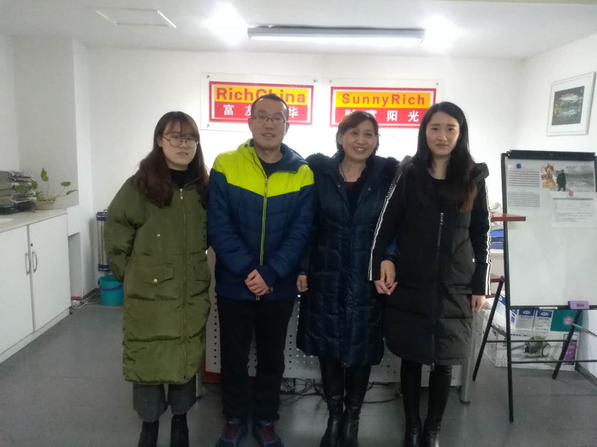

张紫薇团队代表
学前教育系与石家庄市裕华区第五幼儿园、长安区第二幼儿园、高新区第四幼儿园等多家公办幼儿园签订校企合作协议，校企双方在实践教学体系建设、岗位标准开发等方面积极开展合作与探索。目前，已输送250余名学生，幼儿园领导对学生在实习岗位的表现给予高度评价，夸赞我院学生“踏实肯干，表现优秀，实习过程充分展现了自己的专业特长”。
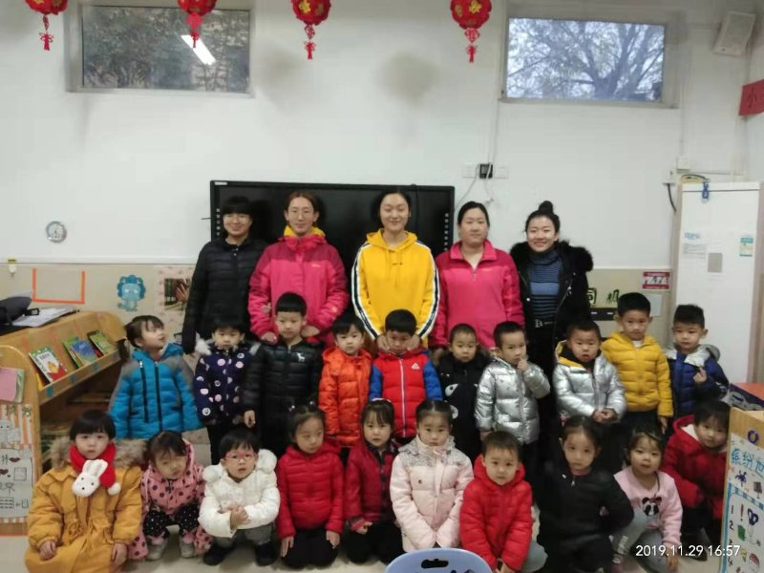
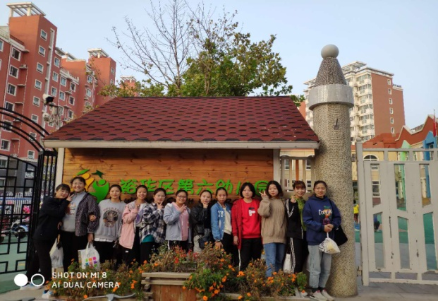
裕华区六幼部分学前专业实习生 长安区二幼部分学前专业实习生

就业率统计公式为：（毕业生数-出国境留学-不就业-求职中-暂不就业）/毕业生总数
因为是多项选择，各项之和大于100%

